Arte de comer bem
Os impactos da mudança dos rótulos dos alimentos
Aprovação histórica da medida no Brasil estimula o debate sobre a definição de uma comida saudável diante da profusão de ofertas
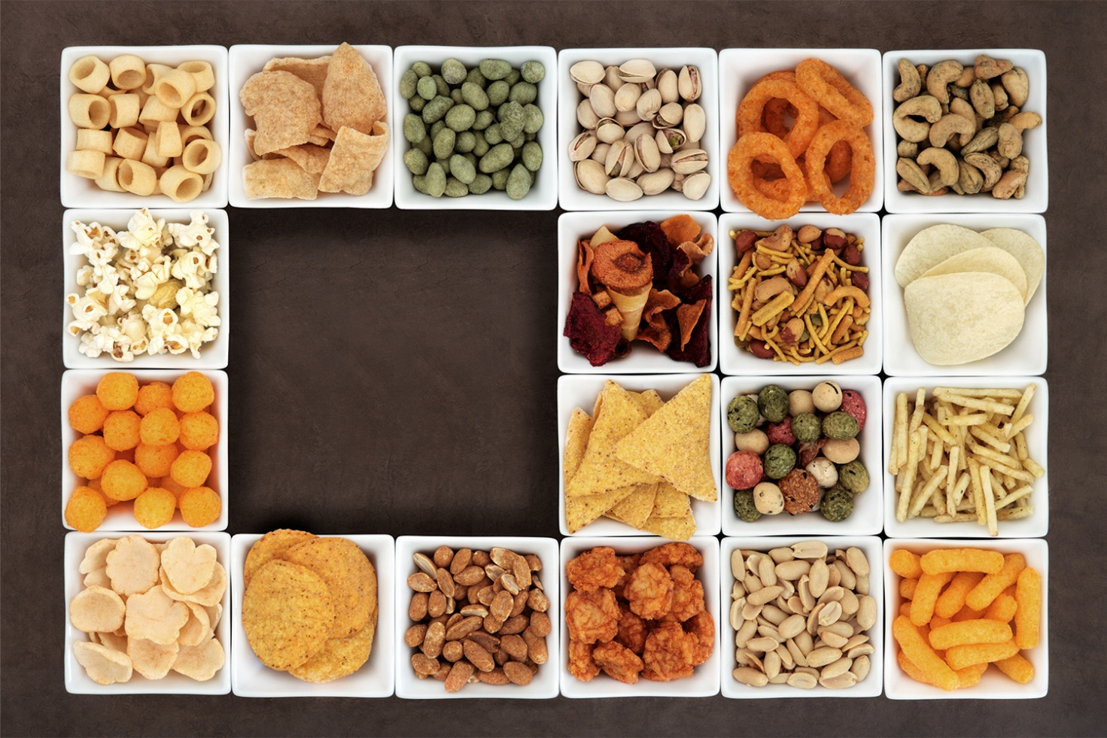
Por Adriana Dias Lopes - Atualizado em 9 out 2020 (texto adaptado)

(1) É natural que, em sete meses de pandemia, as atenções das autoridades de saúde estivessem voltadas para o vírus. Na quarta-feira 7, contudo, deu-se no Brasil uma decisão de valor histórico e permanente — a Agência Nacional de Vigilância Sanitária (Anvisa) aprovou por unanimidade mudanças cruciais nos rótulos dos alimentos no Brasil.
(2) A principal alteração é a inclusão de um selo em forma de lupa — que deverá estar visível na frente das embalagens — como alerta para a presença exagerada de gordura, sal ou açúcar no alimento, sinalizando, portanto, que faz mal ao organismo.
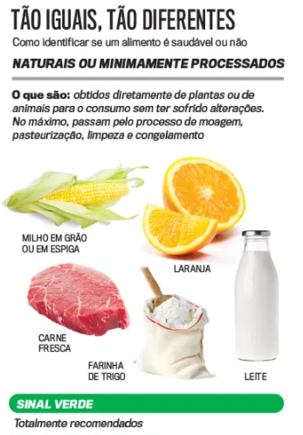
(3) A ação era fundamental — apenas 25% dos brasileiros entendem perfeitamente o que está escrito nas embalagens. Para muito além de etiquetas, o que é se alimentar de maneira saudável diante da profusão de ofertas nos dias de hoje? Na década de 90, os fabricantes foram obrigados a exibir com mais clareza o conteúdo dos produtos, indicando, por exemplo, a presença de glúten e a quantidade de substâncias delicadas (“baixo conteúdo”, “alto teor”, “reduzido” e “aumentado”).
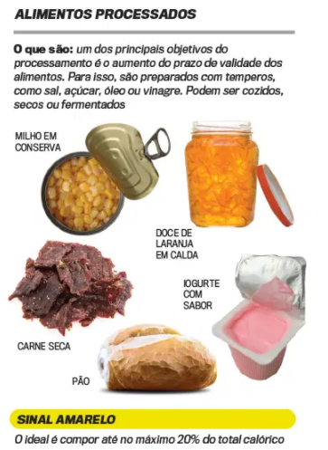
(4) No início dos anos 2000 foram incluídos à rotulagem os itens principais contidos nas embalagens: gorduras saturadas, colesterol, cálcio, ferro e sódio, além do valor energético e de nutrientes. O conhecimento científico e tecnológico conquistado nos últimos anos está conseguindo finalmente consolidar algumas certezas numa área plena de vaivém. A novidade: já não se condena um alimento por ele em si, mas pelo modo como é preparado.
(5) Os famigerados ultraprocessados, elaborados com uma profusão de substâncias sintetizadas em laboratório, que alteram a cor, o sabor, o aroma e a textura do ingrediente principal, devem, sim, ser vetados do cardápio. Os nitritos e os nitratos de sódio utilizados, compostos químicos com a função de evitar a formação de bactérias (e, portanto, fazer com que os alimentos durem mais), podem induzir ao câncer.
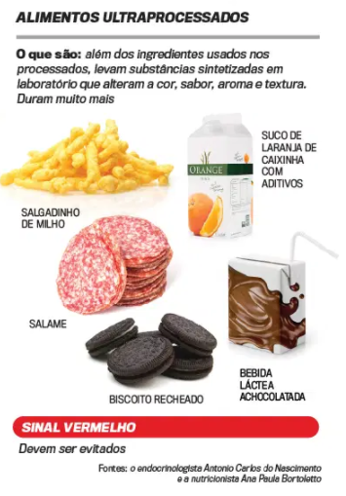
(6) Já o método de defumação, que dá gosto e também contribui para prolongar a data de validade da comida, faz uso do alcatrão proveniente da fumaça do carvão. Quanto maior o consumo desse tipo de comida, maior o risco. Um dos estudos mais completos sobre o assunto, conduzido recentemente pela Universidade de Navarra, na Espanha, mostrou que pessoas que consomem mais de quatro porções por dia desses alimentos têm probabilidade 62% maior de morrer de câncer na comparação com quem come menos de duas porções cotidianas.
(7) Parte numerosa da indústria de alimentos virou o jogo — e, em movimento para lá de sensato, investiu em produtos mais saudáveis, lançando versões de refrigerantes, iogurtes e biscoitos com menos açúcar, sódio e gordura. Um dos exemplos clássicos de como um mesmo alimento pode ser tanto benéfico como maléfico para o organismo é o hambúrguer. Há versões fabricadas pela indústria sem absolutamente nenhum condimento, nem mesmo sal. A conservação se faz apenas pelo congelamento. Os sucos industrializados naturais, sem adição de açúcar, são tão saudáveis quanto os feitos em casa.
(8) Há ainda, nessa direção, um novo conceito prestes a entrar na rotina doméstica: a chamada comida inteligente. São os produtos plant-based (do inglês, à base de plantas), feitos com vegetais, imitando a textura e o sabor da proteína animal, por exemplo. Toda e qualquer opção à mesa que promova a mente sã em corpo são é bem-vinda.

PROPOSTA: Escreva, nos quadros a seguir, o que você entendeu sobre cada parágrafo e sobre os boxes.
Título
Parágrafo 1
Parágrafo 2
Parágrafo 3
Parágrafo 4
Parágrafo 5
Parágrafo 6
Parágrafo 7
Parágrafo 8
Tão iguais, tão diferentes
Alimentos processados
Alimentos ultraprocessados
O alerta aprovado
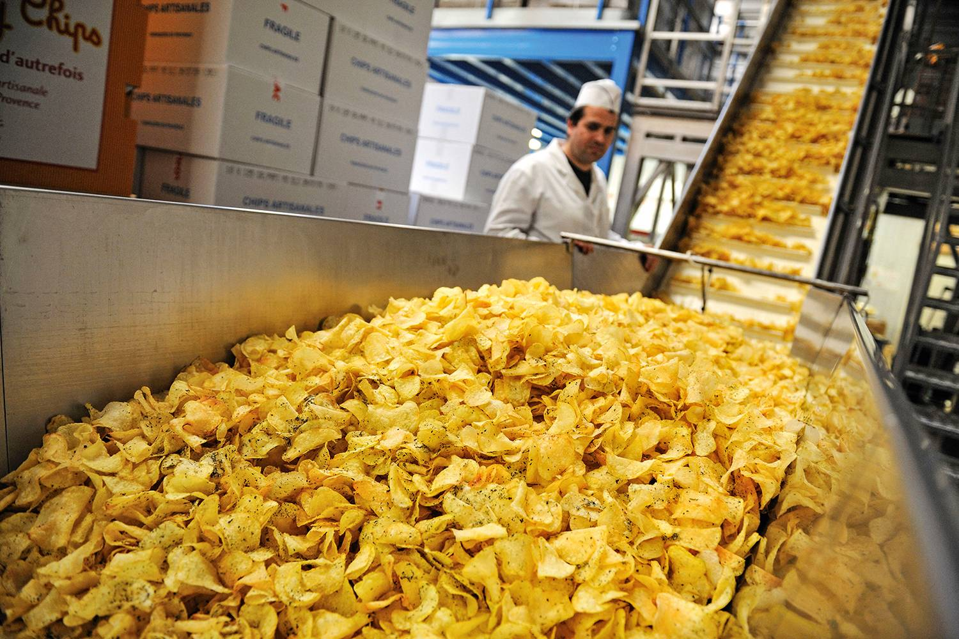
ELES NÃO - Os ultraprocessados: os conservantes podem ser cancerígenos

